Настройки программы Expression Web выполняются в окнах, которые открываются по командам **Application Options** и **Page Editor Options** из меню **Tools**. для начала роботы обычно достаточно установок по умолчанию.

В главном окне программы (рис. 8) находятся средства, которые необходимы для выполнения основных действий.

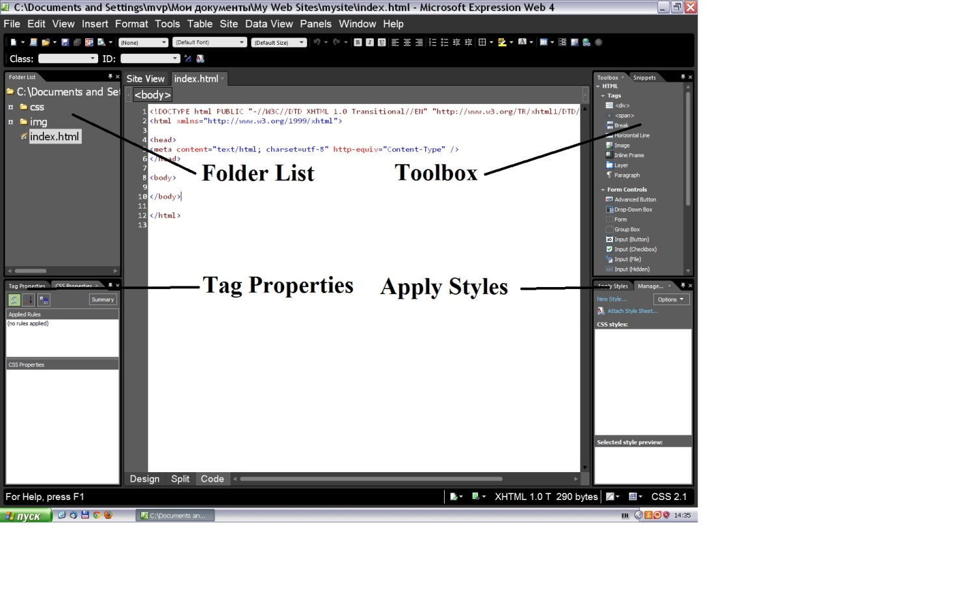

Рис. 8. **Окно программы Expression Web**

В центре расположено окно редактирования, в котором представлены вкладки, соответствующие открытым документам (вкладки вдоль верхнего края окна редактирования соответствуют открытым Web-страницам и сайтам). Панели задач и инструментов по бокам окна редактирования содержат наиболее употребительные инструменты. Если необходимо, эти панели можно скрыть, а потом снова показать. По умолчанию Expression Web показывает четыре панели задач: **Folder List** (Список папок), **Tag Properties** (Свойства тэгов), **Apply Styles** (Применить стили) и **Toolbox** (Набор инструментов).

Для окна редактирования предусмотрено три режима. В режиме конструирования (**Design view**), отображается вид страницы, соответствующий окну браузера. В режиме программирования (**Code view**) показывается код страницы, а в комбинированном режиме (**Split view**) – окно делится на две части (отображается код и внешний вид). Кнопки для переключения находятся в левом нижнем углу окна.

Для создания отдельной страницы необходимо выбрать команду **New** из меню **File**, и в открывшемся окне – тип создаваемой страницы.

Для создания нового сайта следует выбрать пункт **New Site** из меню **Site**, затем в открывшемся окне выбирается тип создаваемого сайта**.** Например, **Empty Web Site** (пустой сайт), указывается место сохранения папок сайта, нажать **ОК**. В открывшемся окне **Site View** необходимо создать требуемую структуру папок. Структура сайта (комплект папок и файлов) отображается в окне сайта и панели **Folder List**.

В созданный сайт можно добавить пустую страницу или копию одной из созданных ранее (для сохранения единства стилевого оформления и однотипных элементов). Для создания копии необходимо вызвать контекстное меню на требуемой странице и выбрать команду **New From Existing Page** (Создать на основе существующей). В окне редактирования появится новая страница без названия с таким же содержимым и форматированием, как страница-шаблон. Затем созданную страницу необходимо сохранить, задав место и отредактировав имя.

Свойства создаваемой страницы (заголовок, список ключевых слов, кодировка и т.п.) задаются по команде **Properties** из меню **File.**

Размещение текста на страницах и его структурирование производится с использованием таких же приемов, как в текстовых редакторах.

Абзацы текста могут быть преобразованы в заголовки и списки с помощью команд из меню или кнопок панели инструментов.

Для вставки на страницу изображений, ссылок, разделов и других элементов необходимо воспользоваться соответствующими командами из меню **Insert**.

Любой из вставленных элементов можно отредактировать с помощью вкладки **Tag Properties** на панели задач.

В Expression Web есть множество инструментов для работы с CSS-стилями. Вкладка Manage Styles (Управление стилями) позволяет создать и организовать стили. Вкладка Apply Styles (Применение стилей) позволяет посмотреть образцы каждого стиля. Панель CSS Properties (Свойства CSS) позволяет вносить изменение в созданные правила форматирования. При этом предлагаются три способа упорядочения свойств CSS: сводка всех тэгов в выбранной области сайта, каскадное представление, показывающее, как стили связаны между собой, и перечисление по алфавиту или по категориям. К CSS также имеют отношение две панели инструментов (обычно, в верхней части окна). Панель инструментов **Style Application** (Применение стилей) используется главным образом в тех случаях, когда необходимо создавать стили в ручном режиме. Панель инструментов **Style** (Стили) включает выпадающие меню для применения стилей к классам и идентификаторам, а так же кнопки для создания стилей и присоединения таблиц стилей.

Чтобы подготовить среду для работы с CSS необходимо:

включить панели задач **Tag Properties**, **CSS Properties**, **Apply Styles** и **Manage Styles**;

выбрать в меню **View** пункт **Visual Aids** и отметить все флажки, кроме двух, относящихся к ASP.NET;

выбрать в меню **View** пункт **Quick Tag Selector**;

выбрать в меню **View** пункт **Toolbars** и отметить панель **Style Application** или **Style**.

Для создания нового правила необходимо выполнить команду **New Style** из меню **Format** или нажать кнопку **New Style** на панели **Apply Styles** или **Manage Styles**. Откроется окно для задания всех параметров: используемый селектор, место размещения, все свойства.

Для редактирования уже созданных правил требуется выделить селектор в панели **Manage Styles** или коде страницы, а затем задать требуемые декларации в панели **CSS Properties**.

Для придания странице динамических свойств (изменение внешнего вида, реакция на действия пользователя) создаются и встраиваются в страницу обработчики событий. В программе Expression Web предусмотрена технология Behaviors, упрощающая этот процесс. Behaviors (поведения) – это набор различных скриптов, выполняющих типовые действия с элементами (смена изображений, скрытие и показ элементов и т.п.). Действия с Behaviors (выбор, связывание с событием) выполняются с помощью инструментов панели Behaviors. Панель открывается по команде Behaviors из меню Panels.

Чтобы добавить поведение необходимо в режиме Design выделить элемент (тэг элемента появляется на панели задач **Behaviors**). Затем раскрыть список доступных поведений (кнопка **Insert**) и выбрать требуемое. Откроется диалоговое окно, в котором можно задать параметры, определяющие действие. На панели задач Behaviors появиться строка, содержащая событие и действие, привязанные к элементу. С элементом может быть связано несколько поведений.

Для изменения параметров необходимо дважды щелкнуть на имени поведения в панели, откроется окно задания параметров.

Для смены события необходимо раскрыть список событий в строке поведения на панели задач и выбрать новое событие.

Для удаления поведения необходимо выделить строку и нажать кнопку Delete в панели задач.